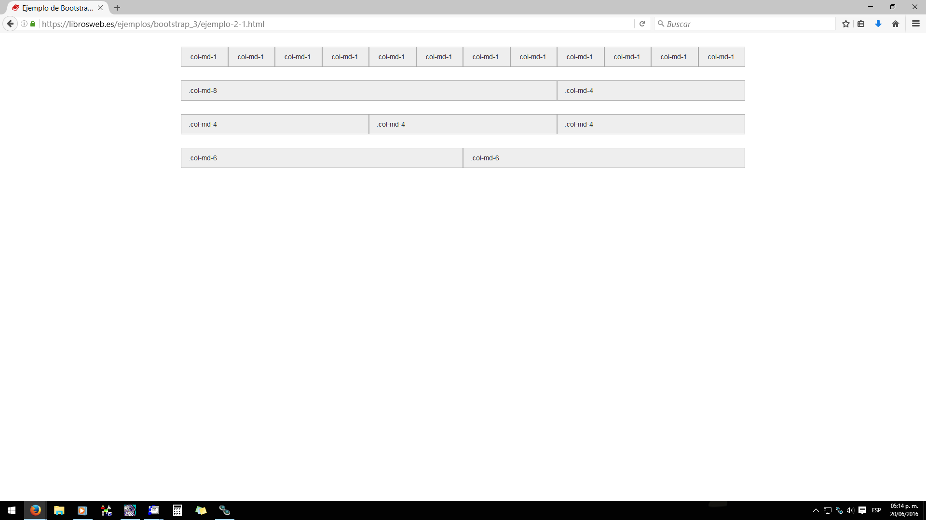

<div class="row">

<div class="col-md-1">.col-md-1</div>

<div class="col-md-1">.col-md-1</div>

<div class="col-md-1">.col-md-1</div>

<div class="col-md-1">.col-md-1</div>

<div class="col-md-1">.col-md-1</div>

<div class="col-md-1">.col-md-1</div>

<div class="col-md-1">.col-md-1</div>

<div class="col-md-1">.col-md-1</div>

<div class="col-md-1">.col-md-1</div>

<div class="col-md-1">.col-md-1</div>

<div class="col-md-1">.col-md-1</div>

<div class="col-md-1">.col-md-1</div>

</div>

<div class="row">

<div class="col-md-8">.col-md-8</div>

<div class="col-md-4">.col-md-4</div>

</div>

<div class="row">

<div class="col-md-4">.col-md-4</div>

<div class="col-md-4">.col-md-4</div>

<div class="col-md-4">.col-md-4</div>

</div>

<div class="row">

<div class="col-md-6">.col-md-6</div>

<div class="col-md-6">.col-md-6</div>

</div>

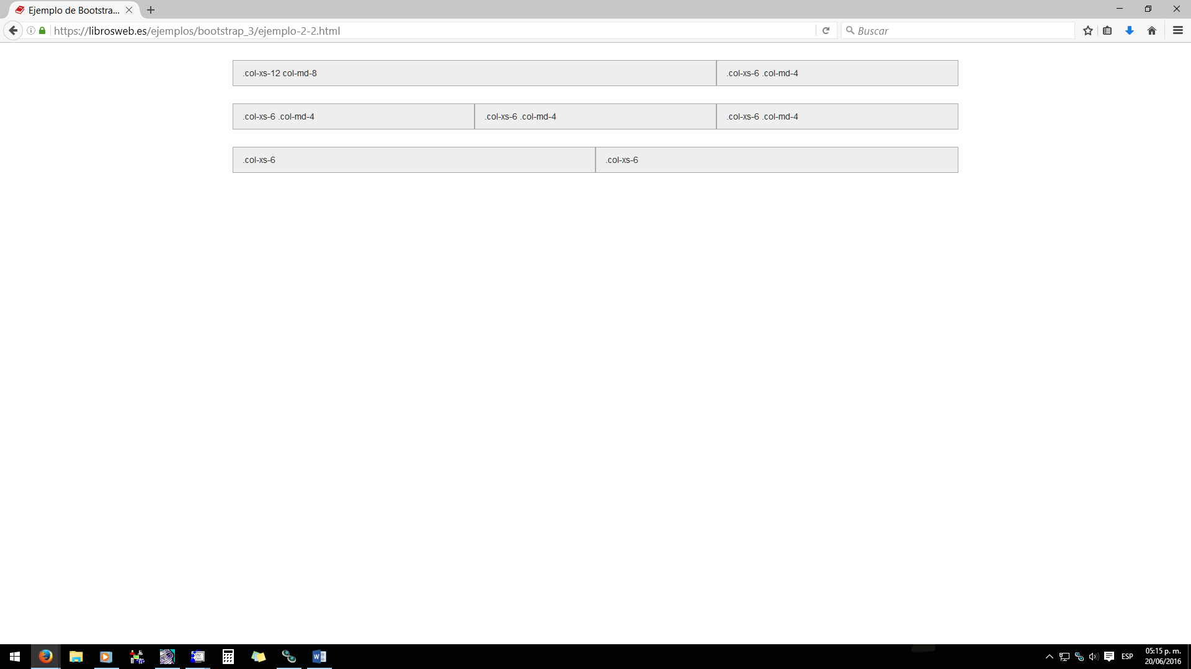<!-- En los móviles las columnas se muestran verticalmente porque

una de ellas ocupa toda la anchura del dispositivo y la otra

columna ocupa la mitad -->

<div class="row">

<div class="col-xs-12 col-md-8">.col-xs-12 col-md-8</div>

<div class="col-xs-6 col-md-4">.col-xs-6 .col-md-4</div>

</div>

<!-- En un móvil las columnas ocupan la mitad del dispositivo y en un

ordenador ocupan la tercera parte de la anchura disponible -->

<div class="row">

<div class="col-xs-6 col-md-4">.col-xs-6 .col-md-4</div>

<div class="col-xs-6 col-md-4">.col-xs-6 .col-md-4</div>

<div class="col-xs-6 col-md-4">.col-xs-6 .col-md-4</div>

</div>

<!-- Las columnas ocupan siempre la mitad de la pantalla, tanto en un

móvil como en un ordenador de escritorio -->

<div class="row">

<div class="col-xs-6">.col-xs-6</div>

<div class="col-xs-6">.col-xs-6</div>

</div>

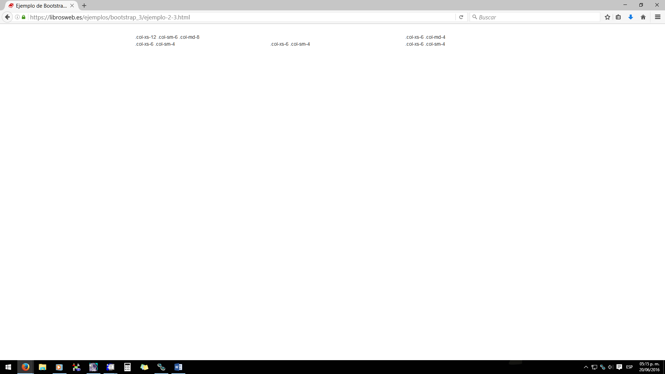

<div class="row">

<div class="col-xs-12 col-sm-6 col-md-8">.col-xs-12 .col-sm-6 .col-md-8</div>

<div class="col-xs-6 col-md-4">.col-xs-6 .col-md-4</div>

</div>

<div class="row">

<div class="col-xs-6 col-sm-4">.col-xs-6 .col-sm-4</div>

<div class="col-xs-6 col-sm-4">.col-xs-6 .col-sm-4</div>

<!-- Código opcional para limpiar las columnas XS en caso de que el

contenido de todas las columnas no coincida en altura -->

<div class="clearfix visible-xs"></div>

<div class="col-xs-6 col-sm-4">.col-xs-6 .col-sm-4</div>